Муниципальное бюджетное учреждение культуры Частинская централизованная библиотечная система
Частинская центральная районная библиотека им. Ф.Ф.Павленкова Центр правовой информации


ТВОЁ ПРАВО – ПРОГОЛОСОВАТЬ!
ДАЙДЖЕСТ районной газеты «ЧАСТИНСКИЕ ВЕСТИ»

Выборы депутатов Государственной Думы Федерального Собрания Российской Федерации и выборы депутатов Законодательного собрания Пермского края 18 сентября 2016 года в ЧАСТИНСКОМ РАЙОНЕ

Частые, 2017
Практически каждый год мы с вами ходим на выборы, не стал исключением и 2016 год. 18 сентября 2016 года, в единый день голосования, граждане Частинского района, так же, как и все россияне, приняли участие в выборах депутатовГосударственной Думы Федерального Собрания Российской Федерации и депутатов Законодательного Собрания Пермского края.Издание,подготовленное Центром правовой информации Частинской центральной районной библиотеки содержит обзор материалов районной газеты «Частинские вести» за 2016 год. В него включены статьи о подготовке и проведении выборов на территории Частинского муниципального района, об организации и проведении новой для всей России процедуры предварительного голосования (праймериз) в Частинском районе. В издание включены статьи о работе депутатов регионального и местного уровней. А также вы сможете узнать о том, как жители нашего района воспользовались своим правом – проголосовать.
Первый отсчет «от старта» :спецматериал // Частинские вести . - 2016 . - № 6 . – 13 февраля . – С. 4.

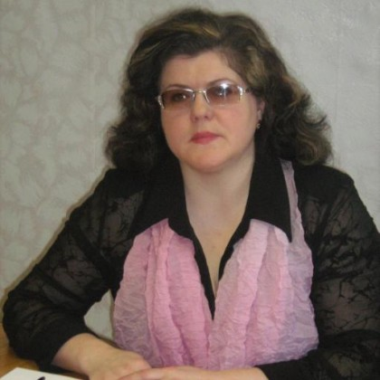
Депутаты Земского Собрания 6 созыва проработали 4 месяца. За это время проведено 6 сессий, на которых было рассмотрено 29 вопросов.
Самым серьезным, главным было обсуждение бюджета, рассказывает председатель Земского Собрания Частинского муниципального района, Светлана Селиванова. Также утверждена новая структура администрации, принято новое Положение по конкурсу социальных и культурных проектов, утверждены планы работы. Мы активизировали работу Молодежного парламента, начали сотрудничество с Советом ветеранов и планируем принять участие в их проекте «Нам больше всех надо». Там, где есть взаимодействие между возрастным и молодым поколением, между ними выстраивается диалог, у такой территории есть будущее. Срок работы депутатов Земского Собрания 6 созыва еще небольшой, но уже достаточный, чтобы сделать определенные выводы и определиться в своей депутатской деятельности на будущее.
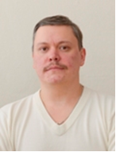
Константин Пехтерев (депутат Земского Собрания Частинского муниципального района по округу № 5) :«К депутатской работе я приступил с положительным настроением. Самое главное здесь – не навредить никому, а делать только на пользу жителям Частинского района. Мои наказы, данные избирателями, - наказы поселенческого характера, - поэтому вопросы, например, по состоянию тротуаров, водопроводов, - мы решаем сообща с Главой поселения. Люди знают меня, поэтому часто обращаются лично».
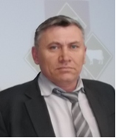
Игорь Голдобин (депутат Земского Собрания Частинского муниципального района по округу № 3):«Настроение рабочее. В исполнении наказов избирателей я прежде всего руководствуюсь интересами самих граждан. Работаю с обращениями граждан. Каждый второй вторник месяца - у меня прием в колледже. Многие знают мой номер телефона – звонят лично.
Пермское краевое отделение Коммунистической партии Российской Федерации запустили проект под названием «Кандидат от КПРФ». Каждый, кто разделяет идеологию партии, может принять участие в конкурсе. Всех неравнодушных своего района, края, страны. КПРФ призывает к участию.
«Кандидат от КПРФ»- это:
- мастер-классы по организации политической работы;
- методическая, юридическая и оргподдержка;
- участие в избирательной кампании 2016 года.
Молотов М. Кадры решают все: КПРФ окажет поддержку желающим реализовать собственные проекты /М. Молотов //Частинские вести . - 2016 . - № 8 . – 27 февраля . – С. 8.
«Кандидат от КПРФ» www. кандидат КПРФ
Лидина В. Выбираем депутатов по смешанной системе /В. Лидина // Частинские вести . - 2016 . - № 8 . – 27 февраля . – С. 8.
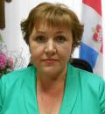
Интервью с председателем Территориальной избирательной комиссии Частинского муниципального района о том, как будут проходить выборыдепутатов Государственной Думы Российской Федерации и депутатов Законодательного Собрания Пермского края в 2016 году.

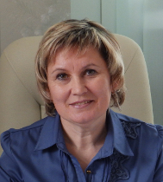
Старицына Н. Депутаты более представители народа, нежели власти/Н. Старицына // Частинские вести . - 2016 . - № 9 . – 5 марта . – С. 7.
Информация Наталии Старицыной – председателя Совета депутатов Шабуровского сельского поселения о том, какая работа проделана депутатами за 2015 год и что предстоит еще сделать. За 2015 год проведено 10 заседанийСовета депутатов, принято 82 решения. Приняты важные Нормативные правовые акты. Только благодаря общим усилиям решаются многие проблемы, направленные на благо процветания Шабуровского сельского поселения.
Статья знакомит с правилами организации и проведения предварительного голосования (праймериз) в России. 22 мая в Пермском крае состоится предварительное голосование, чтобы определить кандидатов, которые будут представлять партию «Единая Россия» на предстоящих в сентябре выборах. Состав этой сборной назовут сами избиратели – выразить свое мнение сможет каждый житель региона, имеющий право голоса.
Выборы народной команды // Частинские вести . - 2016 . - № 14 . – 9 апреля . – С. 7.
В предварительных выборах может участвовать гражданин Российской Федерации, достигший 18-летнего возраста (21-летнего для кандидатов в Государственную Думу), не имеющий судимости, иностранных финансовых счетов или иных финансовых инструментов. Участвовать могут, как члены и сторонники партии «Единая Россия», так и беспартийные, если они не являются членами других партий.
В Единый день предварительного голосования в Прикамье будет работать каждый пятый участок, т.е. 377 счетных комиссий. Для голосования избирателю необходимо прийти на участок по месту регистрации, предъявить паспорт и заполнить бюллетень по выбору претендентов в кандидаты Государственной Думы. И Законодательного Собрания Пермского края. Отдать голоса можно за любое количество кандидатов.
Все кандидаты от партии в ходе процедуры предварительного голосования обязаны участвовать в предварительных дебатах.
В Частинском районе праймериз также состоится 22 мая. Предварительные выборы пройдут для избирателей избирательных участков №№ 4101 – 4102 – в Бабкинском муниципальном сельском КДЦ; для избирателей избирательных участков №№ 4103 – 4105 – в Ножовском муниципальном сельском КДЦ; для избирателей избирательных участков №№ 4106 – 4113 – в Частинском ЦНТ и КПР; для избирателей избирательных участков №№ 4114 – 4118 – в Шабуровском центральном сельском ДК.
Петрова Е. Партия открывает дорогу молодым и амбициозным /Е. Петрова //Частинские вести . - 2016 . - № 14 . – 9 апреля . – С. 10

В Пермском крае полным ходом идет реализация проекта «Кандидат от КПРФ». Лозунг проекта «Кадры решают все!» привлекает сторонников со всего региона. В краевой столице прошел первый семинар для участников, которые зарегистрировались насайте: www. кандидат КПРФ.рф.
Кадровый проект в Пермском крае реализуется с 17 февраля2016 года. На участие в проекте заявилось412 человек, половина из которых представляет краевую столицу. Более 30% зарегистрированных – в возрасте до 35 лет. Аналогичные семинары пройдут и в других городах Пермского края. На следующем этапе проекта «Кандидат от КПРФ» участникам предстоит превратить собственные идеи в реальность.
КсенияАйтакова - председатель фракции КПРФкраевого парламента
Секретарь регионального отделения партии «Единая Россия» в Пермском крае Николай Дёмкин рассказал, как партия готовится к выборам.
Николай Дёмкин. Сохранить достигнутое и защитить людей / Н. Дёмкин // Частинские вести . - 2016 . - № 14 . – 9 апреля . – С. 10.


В Прикамье начались дебаты участников предварительного голосования «Единой России», которое проводится, чтобы выбрать кандидатов в депутаты Государственной Думы Российской Федерации.
Володин А. Дебаты «Единой России». Поддержка курса Президента России /А. Володин // Частинские вести . - 2016 . - № 16 . – 23 апреля. – С. 11.
В четырех одномандатных избирательных округах заявились 28 участников, а по списку от Пермского края – 10. Среди них – действующие депутаты Государственной Думы и Законодательного Собрания Пермского края, общественники, предприниматели, представители пермской промышленности.
К политическим «тяжеловесам» можно отнести действующих депутатов Государственной Думы Алексея Пушкова, Александра Василенко, Григория Куранова, Валерия Трапезникова, члена Совета Федерации, экс-главу Перми Игоря Шубина, депутатов Законодательного Собрания Пермского края Алексея Бурнашова, Дмитрия Скриванова, экс-министра Кизеловского угольного бассейна Олега Сухорукова, действующего главу Перми Игоря Сапко и сопредседателя местного отделения Общероссийского народного фронта Дмитрия Сазонова.
Первые дебаты прошли в Перми и Березниках. Дебаты в Прикамье проходят каждые выходные. Интернет-трансляции доступны на сайте: «Предварительное голосование» pger. ru
Путин и «Единая Россия»: нам по пути //Частинские вести . - 2016 . - № 17 . – 30 апреля . – С. 4.
Президент Российской Федерации В. Путин стоял у истоков основания партии. За полтора десятка лет «Единая Россия» прошла долгий путь до ведущей политической силы страны. Итогом партийной деятельности на благо России стало признание Владимира Путина наXIII съезде в мае 2012 года: «Считаю партию «Единая Россия» своим ключевым союзником и партнером, той силой, которая готова использовать все свои возможности для построения свободной, сильной, процветающей страны».
Андрей Бурдин. Энергия перемен: 22 мая предварительное голосование партии «Единая Россия» // Частинские вести . - 2016 . - № 17 . – 30 апреля . - С. 1.
Обращение Андрея Бурдина к жителям Частинского района с просьбой поддержать его кандидатуру на предварительном голосовании партии «Единая Россия».
В интервью Игорь Шубин отвечает на вопросы репортеров газеты.
Пастухова О. На шаг ближе к партиям /О. Пастухова //Частинские вести . - 2016 . - № 17 . – 30 апреля . – С. 10.
Игорь Николаевич Шубин – член Совета Федерации Российской Федерации от Пермского края // Частинские вести . - 2016 . - № 17 . – 30 апреля . - С. 2.
Всенародный праймериз «Единой России»: вместе выберем самых достойных // Частинские вести . - 2016 . - № 17 . – 30 апреля . - С. 1.
В апреле 2016 года, в рамках десятилетия местного самоуправления в Частинском районе проходила акция «Правовая школа для молодежи». Акция для учащихся 11 классов Частинской школы организована Территориальной избирательной комиссии Частинского муницмпального района. В проведении акции приняли участие: член Молодежной избирательной комиссии Екатерина Селиванова, руководитель администрации района Лариса Соломенникова и депутат Земского Собрания района Ольга Катырева. Участники встречи рассказали учащимся о том, как проходила реформа в Частинском районе, о полномочиях представительной и исполнительной власти, о деятельности ТИК и использовании информационного ресурса МИК в социальной сети ВК.
21 апреля в день местного самоуправления шабуровским школьникам было предложено принять на себя роль работников администрации. Вместе со специалистами они принимали звонки, оформляли документы, готовили очередную сессию Совета депутатов поселения.
Итоговое мероприятие состоялось 22 апреля в Частинском Доме культуры. Учащиеся школ района встретились с политическими лидерами местных отделений Коммунистической партии Российской Федерации, Либерально-демократической партии России, партии «Единая Россия»,«Партии пенсионеров за справедливость».
Попов Б. Игорь Шубин. 22 маявыберем достойных /Б. Попов //Частинские вести . – 2016 . - № 19 . – 14 мая . – С.4.
Игорь Николаевич Шубин – человек в Пермском крае известный, о котором говорят «политический тяжеловес». Свой авторитет он зарабатывал не одно десятилетие – и как политик, и как общественный деятель, и как человек дела. Статья о том, какие конкретные дела сделал И. Шубин на благо развития Частинского района.
Будущее страны – выбор моей семьи // Частинские вести . – 2016 . - № 21 . – 28 мая . – С. 11.
Ежегодно в целях повышения правовой культуры молодежи Территориальная избирательная комиссия Частинского муниципального района объявляет конкурс сочинений наизбирательную тематику. В 2016 году была предложена тема «Будущее страны – выбор моей семьи». На районный этап конкурса поступило 19 сочинений из пяти образовательных школ и Частинского филиала Строгановского колледжа. Решением комиссии, победителем конкурса сочинений признанаЛилия Закирова, учащаяся 11 класса Бабкинской общеобразовательной школы.


Сочинение «Будущее страны – выбор моей семьи»
Человек воспитывается в кругу близких людей, которые являются его семьей. Именно в семье начинается наша жизнь, в ней закладываются основы наших взглядов и убеждений. Родители передают нам главные знания и умения, помогают сформировать характер, выбрать жизненные ценности и дальнейшие пути своего развития. В семье мы можем найти поддержку и опору, получить необходимый совет, сообща решить волнующие проблемы.
Когда мы повзрослеем и создадим свою семью, то будем растить и воспитывать своих детей также, как это делают наши родители. Мы хотим сделать все возможное, чтобы дети чувствовали себя комфортно, чтобы в семье царила атмосфера любви, тепла, уюта и безопасности.
Но семья – ячейка общества, и ее благополучие зависит не только от нас самих, а и от государства, в котором мы живем, от политики, которую ведут люди, наделенные властью. Чтобы семья чувствовала себя в безопасности и могла вырастить полноценных граждан, нужно, чтобы у власти стояли люди, целью которых было бы благосостояние каждой семьи. Сейчас же часто к власти приходят люди, которые хотят лишь материально обеспечит ь себя и свою семью.
Выборы – один из способов прихода людей к власти, это очень ответственное5 дело и для человека, который выдвигается во власть, и для человека, который будет выбирать. Каждый гражданин имеет право проголосовать за того, кому доверяет. Одной из причин, на мой взгляд, по которой у власти оказываются недостойные люди, является недостаток у избирателей и информации о кандидате, за которого они голосуют.
Как узнать, что за люди выдвигаются на выборы? Если избирателя действительно интересует жизнь страны, будущая жизнь его семьи, то надо узнать всю информацию о людях, идущих во власть: их биографию, принципы и взгляды, которыми они будут руководствоваться в своей деятельности. Для этого нужно идти на встречи с кандидатами, беседовать с ними, находить информацию о них из других источников. Нельзя в таком важном деле полагаться на авось, и ждать, что кто-то сделает выбор за тебя.
Я считаю, что человек, имеющий власть, должен обладать нравственными качествами, иметь хорошее образование и опыт работы в сфере политики, а главное, у него должна быть семья с детьми. Если политик сам семьянин, то он понимает, что необходимо для развития семьи, и направит свою деятельность на справедливое, эффективное решение этих вопросов.
Когда у меня будет возможность принимать участие в выборах, именно с таким подходом я буду голосовать за того, кто действительно этого достоин. И ни в коем случае нельзя отказываться от принятия выбора, а следует подойти к делу обдуманно. Ведь твой голос может повлиять на выбор представителя власти, от которого будет зависеть будущее страны и жизнь твоей семьи
Алексей Устинов. Я – «ЗА» Арзуманова! / А. Устинов // Частинские вести . – 2016 . - № 20 . – 21 мая . – С. 3.

Алексей Устинов – начальник Частинского отделения Всероссийского Добровольного Пожарного Общества делится своими политическими взглядами и определяет – за кого голосовать.
Твой голос – решающий! // Частинские вести . – 2016 . - № 20 . – 21 мая . – С. 4.
Секретарь регионального отделения партии «Единая Россия», депутат Законодательного Собрания Пермского края Николай Дёмкин рассказывает о том, как будет проходить процедура предварительного голосования в Пермском крае.
Уважаемые жители Частинского района! // Частинские вести . – 2016 . - № 20 . – 21 мая . – С. 3.
«Единая Россия» - единственная партия, которая будет выдвигать в депутаты Государственной Думы и Законодательного собрания Пермского края тех кандидатов, которые сначала пройдут отбор предварительного внутрипартийного голосования и получат поддержку широких слоев населения на предстоящих выборах. Воспользуйтесь возможностью, и выберете тех людей, которые будут представлять партию на предстоящих в сентябре выборах.
Избирательные участки для проведения Праймериз в Частинском районе:
Для избирателей участков № 4101-4102 – в Бабкинском муниципальном сельском КДЦ;
Для избирателей участков № 4103-4105 – в Ножовском муниципальном сельском КДЦ;
Для избирателей участков № 4106-4113 –в Частинском ЦНТ и КПР;
Для избирателей участков № 4114-4118 – в Шабуровском центральном сельском ДК.
Избирательные участки, участвующие в праймеризе, будут открыты с 8.00 – до 20.00
Прийти на голосование необходимо с паспортом.
Проголосовать должен каждый // Частинские вести . - 2016 . - № 20 . – 21 мая . – С. 1.
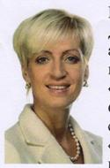
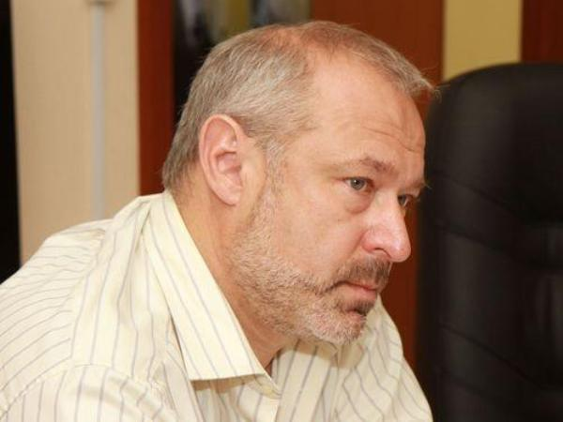
Ирина Ивенских – заместитель председателя правительства Пермского края по блоку «Образование, культура и спорт» и Виктор Федоровский - депутат Законодательного собрания Пермского края (2011-2014), экс-министр строительства и Жилищно-коммунального хозяйства Пермского края – идем на эти выборы командой. Потому, что уже более 5 лет вместе работаем на благо Пермского края.Ваш голос, отданный за Ирину Ивенских и Виктора Федоровского – это голос за стабильную работу сельскохозяйственных предприятий, заводов, за исполнение социальных обязательств и за развитие вашего региона и Пермского края.
Морозова Е. Библиотека. О праве голоса молодежи: правовой ликбез /Е. Морозова // Частинские вести . – 2016 . - № 21 . – 28 мая . – С. 7.
В 2016 году в Пермском крае, как и по всей России, состоялось предварительное голосование партии «Единая Россия». Поскольку, процедура предварительного голосования, или праймериз, – это новая форма участия граждан в избирательном процессе, поэтому Частинская библиотека провела ряд мероприятий для молодых избирателей района. Мероприятия носили информационный характер. Это: Выставка - стенд «Пермский край выбирает своих кандидатов»; Обзор книжных новинок «Политическая книга сегодня»; Нетрадиционная выставка - кроссворд «Местное самоуправление»; Для молодежи, учащихся Частинского филиала Строгановского колледжа библиотека совместно с Территориальной избирательной комиссией Частинского района провели 2 ток-шоу «Твой голос нужен России!» Мероприятие проведено в форме разговора с молодежной аудиторией на тему: Что такое выборы и почему так важно, чтобы каждый гражданин обязательно принял участие в голосовании. Каждый участник ток-шоу может высказать свое мнение. В конце лидерам встречи предлагалось выполнить творческое задание «Две минуты власти», где ребята, примерив короны и мантии, могли почувствовать, как нелегко принимать решения и брать ответственность на себя.
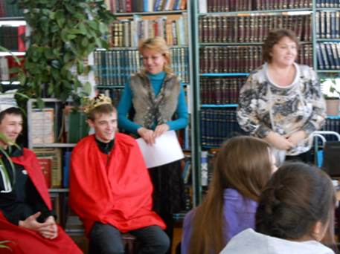
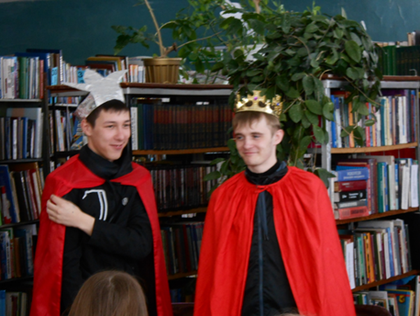

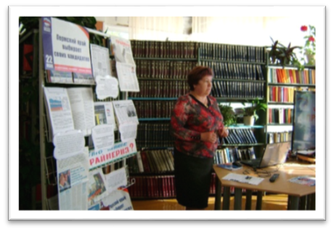
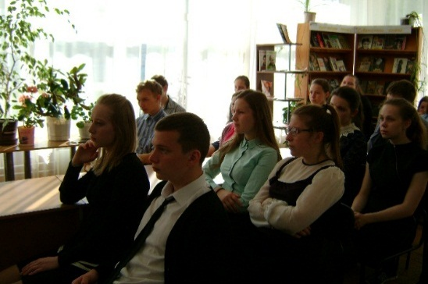
19 мая - День права в библиотеке прошло занятие «Я – будущий избиратель!» В этот день в библиотеке собрались учащиеся 10 класса Частинской школы для того, чтобы поговорить на актуальную для сегодняшнего дня тему «Предварительное голосование, или что такое Праймериз?» Специалист (Управляющий делами) Земского Собрания Частинского муниципального района Татьяна Геннадьевна Панькова рассказала будущим избирателям о новой для российской политики процедуре предварительного голосования и о том, как будет проходить праймериз в Частинском районе.

22 мая 2016 года партия «Единая Россия» провела первое открытое предварительное голосование. Эксперты уверены, в будущем начинание подхватят и другие партии. А в итоге Россия получит фундамент, на который будет опираться вся политическая система.
Предварительное голосование. Победили Россия и Пермский край! // Частинские вести . – 2016 . - № 21 . – 28 мая . – С. 7.
После завершения голосования секретарь Генерального совета партии, заместитель Председателя Государственной Думы, Сергей Неверов заявил, что явка по стране составила 8,5% (9,2 млн. избирателей). В Прикамье показатель близок к среднему – в регионе проголосовали более 8,4% избирателей.
Главный итог, предварительное голосование, вопреки мнению скептиков, состоялось. Это начало нового этапа развития отношений населения и власти, а в будущем оно станет неотъемлемой частью политической культуры России.
Список окончательный, изменению не подлежит. Единороссы Прикамья утвердили кандидатов, которые будут представлять партию на выборах в Законодательное Собрание Пермского края 18 сентября 2016 года // Частинские вести . – 2016 . - № 28 . – 16 июля . – С. 7.

Решение 8 июля 2016 года принялаВнеочередная конференция Регионального отделения партии «Единая Россия» в Пермском крае. На мандаты депутатов будут претендовать 30 кандидатов по одномандатным округам, а также 104 представителя партии по региональным спискам. Общекраевую часть партийного списка возглавили Виктор Басаргин – губернатор Пермского края, декан экономического факультета ПГНИУ – Татьяна Миролюбова, экс-командир пермского СОБРа, герой России – Сергей Яшкин.
Об образовании избирательных участков, участков референдумов: постановление администрации Частинского муниципального района от 17.01.2013 . - № 10 // Частинские вести . – 2016 . - № 30 . – 30 июля . – С. 14.
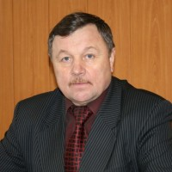
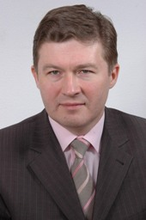
Олег Жданов заканчивает свою работу в качестве депутата Законодательного Собрания Пермского края 2 созыва по 25 избирательному округу, куда входят Частинский, Очерский, Оханский, Нытвенский и Больше-Сосновский районы. Народный избранник работал в комитете по развитию инфраструктуры, возглавлял рабочую группу по вопросам строительства объектов инфраструктуры Пермского края. Глава Частинского муниципального района Владимир Терехин: «За время работы Олега Ждановав Законодательном Собрании Пермского края между администрацией района и им были выстроены четкие и корректные взаимоотношения. Много вопросов решено совместно. Но остались и не решенные: это строительство Частые-Бабка, это пожарная часть в Частых, продолжение газификации района, ремонт дороги, ремонт жилья и многое другое. Надеюсь, что будущий депутат примет эстафету от Олега Михайловича, и мы совместно продолжим решать насущные вопросы во благо населения района.
Олег Жданов. Я постарался оправдать доверие избирателей, хотя, возможно, и не все получилось реализовать…/О. Жданов // Частинские вести . – 2016 . - № 31 . – 6 августа . – С. 4.
Юдина В. Открепительное – твое право проголосовать / В. Лидина // Частинские вести . – 2016 . - № 31 . – 6 августа . – С. 13.
18 сентября 2016 года на территории Частинского района состоятся выборы депутатов Государственной Думы Федерального Собрания м Российской Федерации и выборы депутатов Законодательного собрания Пермского края. Выборы впервые за долгие годы пройдутпо смешанной системе: 225 депутатов - по партийным спискам, 225- по одномандатным округам. Выборы депутатов Законодательного собрания Пермского края также пройдут по смешанной системе: 30 депутатов – по партийным спискам, 30 – по одномандатным избирательным округам.
Безусловно, данные выборы очень важны для общества. Они определят дальнейшее развитие страны и района. Но что делать, если в день выборов гражданин, например, находится в отъезде и не может проголосовать на своем избирательном участке? Об этом беседа с Натальей Кудряшовой - председателем Территориальной избирательной комиссии Частинского муниципального района.
Сила «Единой России» - единая команда // Частинские вести . – 2016 . - № 33 . – 20 августа . – С. 1.
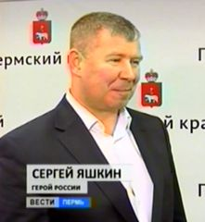
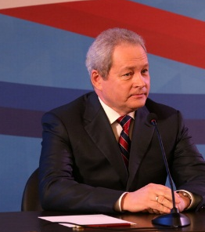
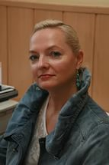
18 сентября в Прикамье состоится Единый день голосования. Жители Пермского края выберут депутатов в новый состав Законодательного Собрания Пермского края. «Единая Россия» идет на выборы с самой опытной командой лидеров. Кандидатов отличают две черты – профессионализм и управленческий опыт. Возглавляет первую тройку общекраевого списка единороссов – губернатор Пермского края – Виктор Басаргин. Плечом к плечу в первой тройке стоят декан экономического факультета ПГНИУ , доктор экономических наук, профессор – Татьяна Миролюбова и бывший командир пермскогоСОБРа, полковник, герой России – Сергей Яшкин.
Татьяна. Миролюбова – ученый и автор работ по региональной экономике, инновационным кластерам и государственному управлению регионов. Сергей Яшкин – офицер спецназа правоохранительных органов с оружием в руках на Северном Кавказе защищал конституционную целостность России..
В команде «Единой России» - представители социальной сферы, образования и медицины. Директор Пермского филиала НИУ «Высшая школа экономики» Галина Володина и ректор Пермской государственной медицинского университета им. Е.А. Вагнера Ирина Корюкина. Директор ОАО «ПЗСП» Николай Дёмкин, представитель генерального директора СИБУРа в Пермском крае – Геннадий Шилов, депутат Законодательного Собрания Пермского края Александр Бойченко, председатель Совета директоров ОАО «Метафракс» Армен Гарслян, директор ЗАО «Лысьвенский металлургический завод» Виктор Родионов и другие. Каждый из них десятилетиями работает на благо Пермского края и имеет большой управленческий опыт
В сентябре 2015 года депутаты Земского Собрания Частинского муниципального района 6 созыва приступили к своей депутатской деятельности. В статье отражены итоги работы депутатов.
Королева Н. Призвание – защищать / Н. Королева // Частинские вести . – 2016 . - № 34 . – 27 августа . – С. 2.
Земское Собрание : итоги работы // Частинские вести . – 2016 . - № 33 . – 20 августа . – С. 4.
Информация о кандидате в депутаты Законодательного Собрания Пермского края Лилии Ширяевой.
Снежкова А. Мы выстояли! В Перми прошло последнее заседание Законодательного Собрания 2 созыва /А. Снежкова // Частинские вести . – 2016 . - № 35 . – 3 сентября . – С. 4.
Депутаты подводят итоги. Сделано немало. За 5 лет депутатами Законодательного Собрания Пермского края рассмотрено 2459 вопросов, приняты 681 закон и 2438 постановлений. Из 633 инициатив, направленных в краевой парламент за подписью губернатора, в итоге утверждены 392 законопроекта и 241 постановление.
Бюллетеней много – «Единая Россия» одна! // Частинские вести . – 2016 . - № 36 . – 10 сентября . – С. 1.
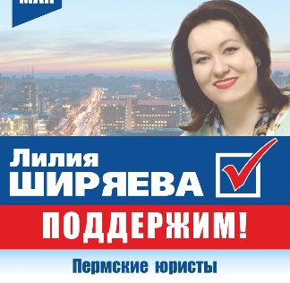
Вы спросите, почему «Единая Россия»? Потому, что только эта партия с момента своегооснования поддерживает Президента страны Владимира Путина. Российский лидер проводит последовательную политику, направленную на строительство независимой от Запада, стабильной и сильной России, и «Единая Россия» служит ему надежной опорой в любых решениях. Президент России просит поддержать «ЕдинуюРоссию» - это важно для будущего всей страны.
Лилия Ширяева. Я знаю, как развивать наши районы /Л. Ширяева // Частинские вести . – 2016 . - № 36 . – 10 сентября . – С. 2.
Лилия Ширяева – депутат на профессиональной основе, заместитель председателя Законодательного Собрания Пермского края. Профессиональный юрист. Является автором более 60 законопроектов и тысячи поправок в региональные законы и подзаконные акты. Дважды, в 2014 и 2015 годах в рамках экспертной оценки получила титул самого эффективного депутата краевого парламента. ЛИЛИЯ ШИРЯЕВА – кандидат в депутаты Законодательного Собрания Пермского края.
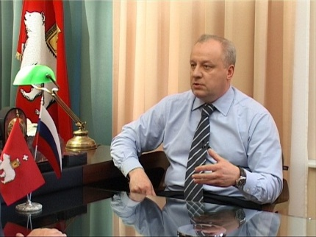
Под руководством Игоря Шубина введено в эксплуатацию 1500 километров новых дорог в асфальтовом исполнении. По инициативе И. Шубина на строительство объектов газоснабжения направлено более1600000 рублей.
Что сделал Игорь Шубин для Пермского края? // Частинские вести . – 2016 . - № 36 . – 10 сентября . – С. 3.
Под контролем И. Шубина сдан в эксплуатацию новый корпус Пермского краевого диспансера и хирургического комплекса Пермской краевой детской клинической больницы № 15.
При поддержке И. Шубина сохранены Пермский государственный институт культуры и искусств, Российская государственная академия народного хозяйства и государственной службы при Президенте Российской Федерации, Чайковский филиал Пермского государственного политехнического университета.
По законодательной инициативе И. Шубина возвращено в бюджет Пермского края 4 млн рублей в компенсацию за льготу по налогам за прибыль для добывающих предприятий и более 3 млн за счет отмены льготы по налогу на землю для естественных монополий Министерства обороны и Таможни. ИГОРЬ ШУБИН –кандидат в депутаты Государственной Думы Федерального Собрания
Российской Федерации
Статья о том, почему жителям Частинского района стоит отдать свой голос за Андрея Бурдина.
За Андрея Бурдина. Выбери своего // Частинские вести . – 2016 . - № 36 . – 10 сентября . – С. 3.
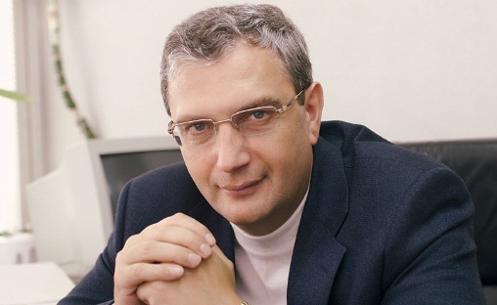
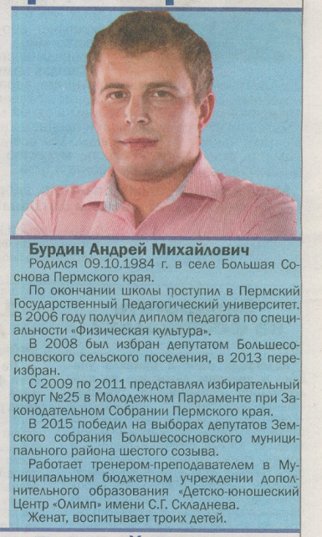
«За время предвыборной кампании я провел свыше 100 встреч с избирателями в разных населенных пунктах нашего округа. Считаю, что только личное общение с людьми позволяет по-настоящему вникнуть в проблематику каждой территории. Именно поэтому моя предвыборная программа полностью сформирована из конкретных просьб и пожеланий, которые мне лично вручили жители Оханского, Очерского, Нытвенского, Частинского и Большесосновского районов» АНДРЕЙ БУРДИН - кандидат в депутаты Законодательного Собрания Пермского края.

ВИКТОР ПОХМЕЛКИН - кандидат в депутаты Государственной Думы Федерального Собрания Российской Федерации. В.Похмелкин провел в Частинском районе встречи с избирателями и ответил на вопросы местных журналистов.
Иванов С. Время профессионалов: Выборы – 2016 // Частинские вести . – 2016 . - № 36 . – 10 сентября . – С. 4.
Виктор Похмелкин – коренной пермяк, ученый, педагог, научный руководитель национального исследовательского и внедренческого центра Прикамского социального института. Родился в 1960 году, в Перми. Кандидат юридических наук, Доцент. Окончил юридический факультетПермского государственного университета и аспирантуру МГУ. В политике с 1993 года. Депутат Государственной Думы четырех созывов. Автор и соавтор многих законов, в том числе и конституционных, а также кодексов – Уголовного, Об административных правонарушениях, Налогового, Арбитражного, Процессуального, Земельного.
КПРФ всегда с народом. КПРФ № 1 в бюллетене на выборах в Законодательное Собрание Пермского края. Голосуй! // Частинскиевести . – 2016 . - № 36 . – 10 сентября . – С. 7.
Список КПРФ в Законодательное Собрание Пермского края возглавляют: Владимир Комоедов, генерал, председатель Комитета по обороне Государственной Думы Российской Федерации; Владимир Корсун, первый секретарь пермского отделения КПРФ; Владимир Чулошников, генерал.

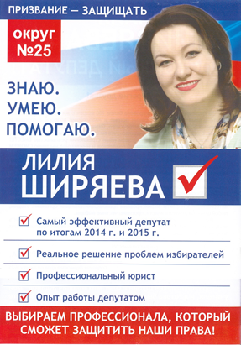
Лилия Ширяева – кандидат в депутаты Законодательного Собрания Пермского края, говорит о том, зачем идет на выборы, говорит о готовности работать на благо Пермского края.«Игорь Николаевич Шубин и Олег Михайлович Жданов - мои учителя, и я готова быть их надежным преемником в защите прав жителей 25 округа. Знаю, они доверяют мне и в любой момент окажут любую необходимую поддержку».
Ширяева Л. Призвание – защищать. От первого лица / Л. Ширяева // Частинские вести . – 2016 . - № 37 . –15 сентября . – С. 2.
Лилия Ширяева приглашает жителей Частинского района прийти на выборы 18 сентября.
«Лилия Ширяева – настоящий депутат и прекрасный человек. Я бы даже сказала – уникальный в своем роде. С первой встречи стало понятно, что она – профессионал, и она болеет за нас!» Анастасия Шмелева - президент Пермской краевой общественной организации защиты прав детей-инвалидов и их семей «Счастье жить»
Заговенко Р. Экзамен для власти: Прямая речь / Р. Заговенко// Частинские вести . – 2016 . - № 37 . –15 сентября . – С. 10.
18 сентября пройдут выборыдепутатов Государственной Думы. Знаю, что не все мои земляки собираются идти на избирательные участки в этот день. Настроения людей понять можно. Жизнь не легкая и неизвестно, будет ли она лучше после выборов. Но лично я обязательно пойду на выборы. Просто воспринимаю голосование как удивительную возможность поставить оценку нынешним руководителям. По сути, голосование 18 сентября- это экзамен для тех, кто сейчас находится во власти.

Особые слова признательности Игорь Шубин выражает всем, кто поддержал его на выборах депутатов Государственной Думы 18 сентября 2016 года. Явка на территории одномандатного избирательного округа № 58 стала самой высокой в Пермском крае. Это значит, что в нашем общем округе живут самые ответственные, активные и неравнодушные люди Прикамья.

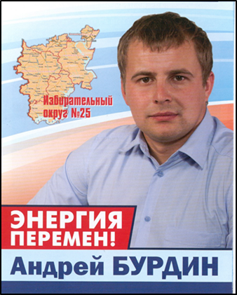
ИГОРЬ ШУБИН - ДЕПУТАТ ГОСУДАРСТВЕННОЙ ДУМЫ ФЕДЕРАЛЬНОГО СОБРАНИЯ РОССИЙСКОЙ ФЕДЕРАЦИИСЕДЬМОГО СОЗЫВА ПО ОДНОМАНДАТНОМУ ИЗБИРАТЕЛЬНОМУ ОКРУГУ № 58
Андрей Бурдин. Дорогие земляки! Уважаемые жители Частинского района!/ А. Бурдин //Частинские вести . – 2016 . - № 38 . – 24 сентября . – С. 2.
Слова искренней благодарности жителям Частинского района от Андрея Бурдина. «Вы 18 сентября 2016 года на выборах Законодательного Собрания Пермского краяизбрали меня своим депутатом. На посту депутата я сделаю все возможное, чтобы оправдать ваше доверие».

АНДРЕЙ БУРДИН – ДЕПУТАТ ЗАКОНОДАТЕЛЬНОГО СОБРАНИЯ ПЕРМСКОГО КРАЯ ТРЕТЬЕГО СОЗЫВА ПО ОДНОМАНДАТНОМУ ИЗБИРАТЕЛЬНОМУ ОКРУГУ № 25
Бурдин А. Каждое обращение стоит на контроле // Частинские вести . – 2016 . - 10 декабря . - № 49 . – С. 7.
Прошло практически три месяца со дня избрания Андрея Михайловича Бурдина депутатом Законодательного Собрания Пермского края по 25 избирательному округу. В интервью с А.М. Бурдиным рассказывается о том, как депутат приступил к своей работе, о том, что уже удалось сделать.Ни один вопрос не остается без внимания, все они тщательно изучаются, анализируются, принимаются возможные меры для их решения. Каждое обращение, каждая просьба стоит на личном контроле Андрея Бурдина. В Большесосновском, Нытвенском, Очерском, Оханском и Частинском районах работают приемные депутата Законодательного Собрания Андрея Бурдина. Телефон для записи на прием: 8 950 466 68 14; 8 342 217 67 97

Частинская центральная районная библиотека им. Ф.Ф. Павленкова

Мы рады видеть вас:
Понедельник – пятница: с 9.00 до 18.30, без обеда
Суббота – с 10.00 до 17.00; Воскресенье – выходной день
617170, Пермский край, с. Частые, ул. Ленина,38;
тел. (34 268) 2-21-45
Электронный адрес: ccbs@yandex.ru
Сайт : chaslib.permculture.ru›частинская-цбс.aspx
Составитель, комп. набор: Морозова Е.Н., Редактор: Юдина Л.И.

